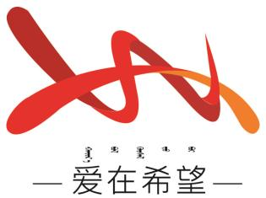

通辽经济技术开发区

新城街道希望新城社区工作简报

主办：希望新城社区 2024年12月19日

**学习习近平在福建时强调扭住目标不放松一张蓝图会到底在中国式现代化建设中奋勇争先**

为深入贯彻党的二十大和二十届三中全会精神，学习好、领会好、实践好习近平总书记在福建考察时的重要讲话精神，激励党员干部奋勇争先，坚定不移沿着总书记指引方向推动经济社会高质量发展，12月19日，希望新城社区开展“扭住目标不放松 一张蓝图绘到底 在中国式现代化建设中奋勇争先”的集中学习会议，全体社区干部参加。

由社区书记穆田薇领学。穆田薇用丰富的事例阐释十年间福建在奋力建设机制活、产业优、百姓富、生态美上取得的进步，提到习近平总书记对福建改革发展与中国式现代化建设的殷切希望。课上，穆书记提到，我们要做到六点要求，一是扭住目标不放松，一张蓝图绘到底；二是全面落实在深化改革、扩大高水平开放上奋勇争先；三是在推动科技创新和产业创新深度融合上闯出新路；四是在推动区域协调发展和城乡融合发展上作出示范；五是在提升文化影响力、展示福建新形象上久久为功；六是在教育党员干部继承优良传统、赓续红色血脉上开拓创新。

通过这次理论学习会，希望新城社区全体干部职工深刻领会了习近平总书记重要讲话精神。大家纷纷表示，将以更加饱满的热情和扎实的工作作风，为实现潭城街道的高质量发展，为在中国式现代化建设中贡献力量而努力奋斗。在未来的工作中，我们将紧紧围绕目标，坚持不懈，一步一个脚印地将蓝图变为现实，在新时代的征程中奋勇前行。

【活动照片】

